第一章 计算机系统概述
1.计算机有四个主要的结构化部件
分别是处理器，内存，输入输出模块，系统总线
处理器： 控制计算机的操作，执行数据处理功能
内存： 存储数据和程序。
输入输出模块： 在计算机和外部环境之间移动数据。外部环境由各种外部设备组成，包括辅助存储器设备，通信设备和终端
系统总线： 为处理器，I/O模块提供通信的设施
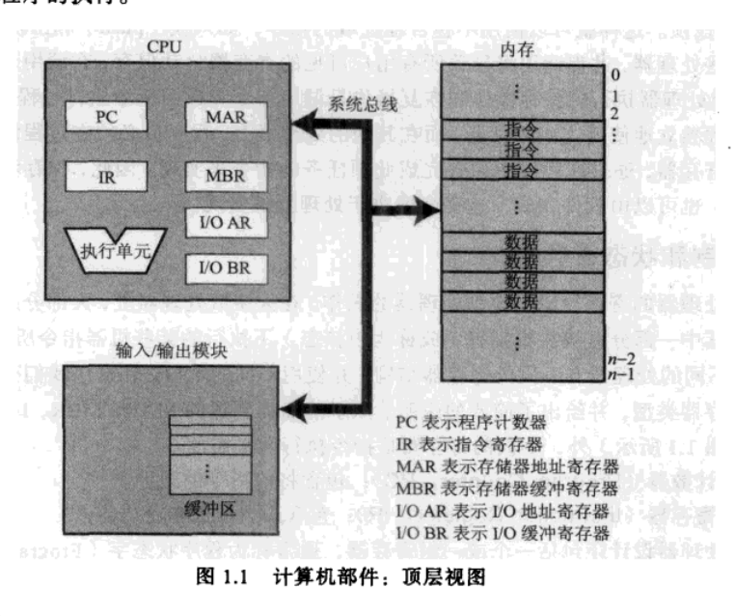
处理器通常使用两个内部寄存器，MAR:确定下一次读写的存储器地址MBR：存放要写入存储器的数据或者从存储器中读取的数据。
I/O AR确定一个特定的输入/输出设备，I/O BR用于I/O模块和处理器件交换数据。
处理器中的寄存器有两个功能：
- 用户可见寄存器：减少使用机器语言或汇编语言的程序员对内存的访问次数。
- 控制和状态寄存器：用以控制处理器的操作，且主要被具有特权的操作系统例程使用，以控制程序的执行。
- （对某些处理器而言，程序计数器是用户可见的）

用户可见寄存器
- 数据寄存器：可以被程序员分配给各种函数。通常是通用的，但是也有一些限制，如浮点数运算使用专用寄存器，而整数运算使用其他寄存器。
- 地址寄存器：存放数据和指令的内存地址，或者存放用于计算完整地址或有效地址的部分地址。这些寄存器是通用的，或者可以用来以某一特定方式或模式寻址寄存器：
变址寄存器：通过给基值加一个索引来获得有效地址
段指针：对于分段寻址方式，存储器被划分成段，段由长度不同的字块组成，段由若干长度的字组成。一个存储器引用由一个特定段号和段内的偏移量组成。
栈指针：如果对用户可见的栈进行寻址，应有一个专门的寄存器指向栈顶。这样就可以不包含地址域使用入栈出栈指令。

控制和状态寄存器
程序计数器：PC，包含将取指令的地址
指令寄存器：IR，包含最近取得指令内容
所有处理器还包括一组寄存器，程序状态字：PSW
包含状态信息

1.2指令的执行
指令处理包括两个步骤：
处理器从存储器中一次读（取）一条指令，然后执行每条指令。
程序执行就是不断取和执行指令组成的。

一个单一的指令处理称为一个指令周期。
